เทศบาลตำบลพิมาย ประกาศเจตนารมณ์
เรื่อง “สุจริต โปร่งใส เทศบาลตำบลพิมาย ใสสะอาด 2566”
และ “งดรับ งดให้” ของขวัญ ของกำนัลทุกชนิด จากการปฏิบัติหน้าที่ (No Gift Policy)

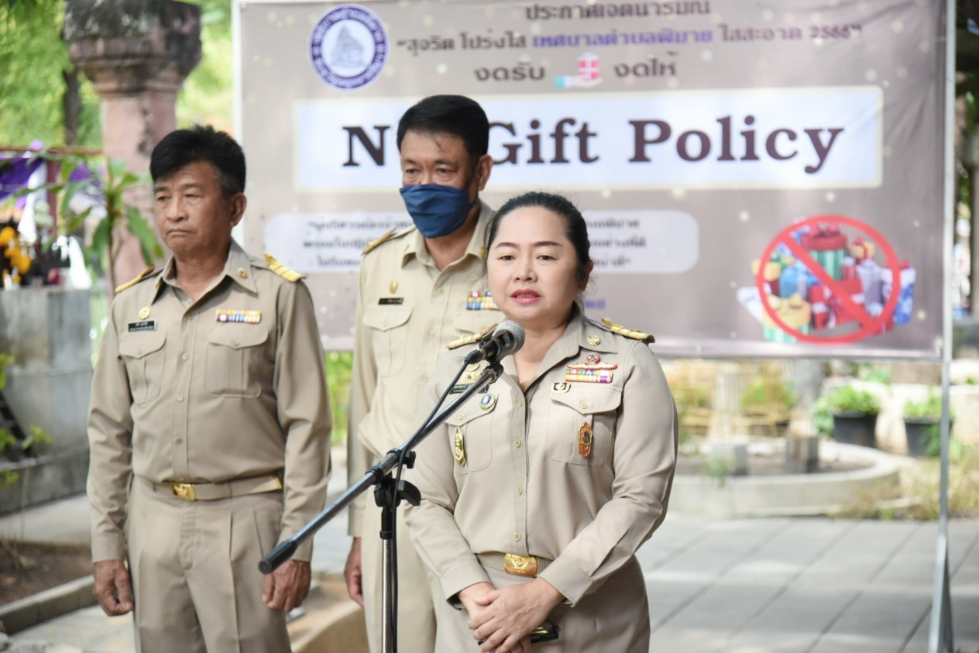

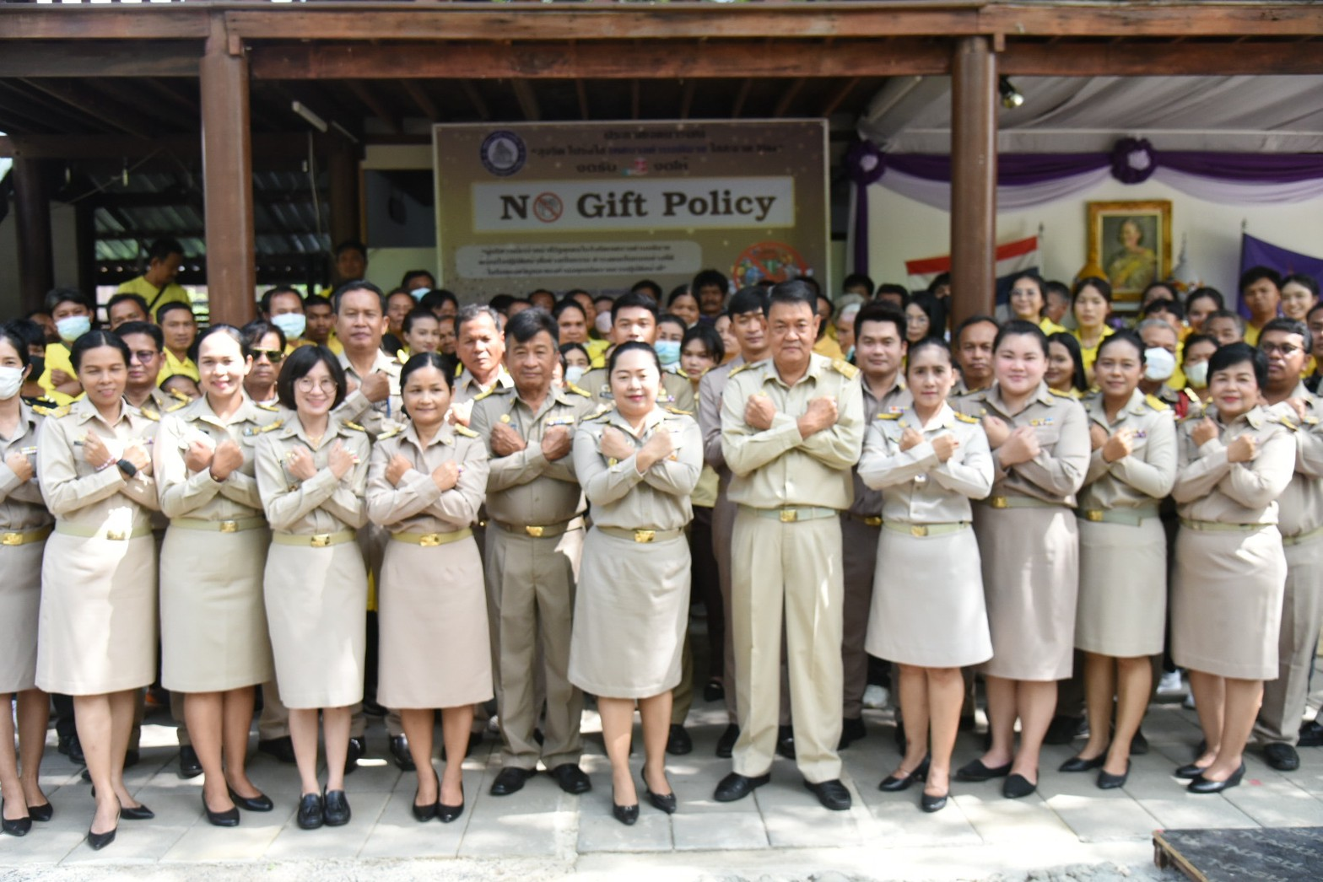

เทศบาลตำบลพิมาย ประกาศเจตนารมณ์
เรื่อง “สุจริต โปร่งใส เทศบาลตำบลพิมาย ใสสะอาด 2566”
และ “งดรับ งดให้” ของขวัญ ของกำนัลทุกชนิด จากการปฏิบัติหน้าที่ (No Gift Policy)

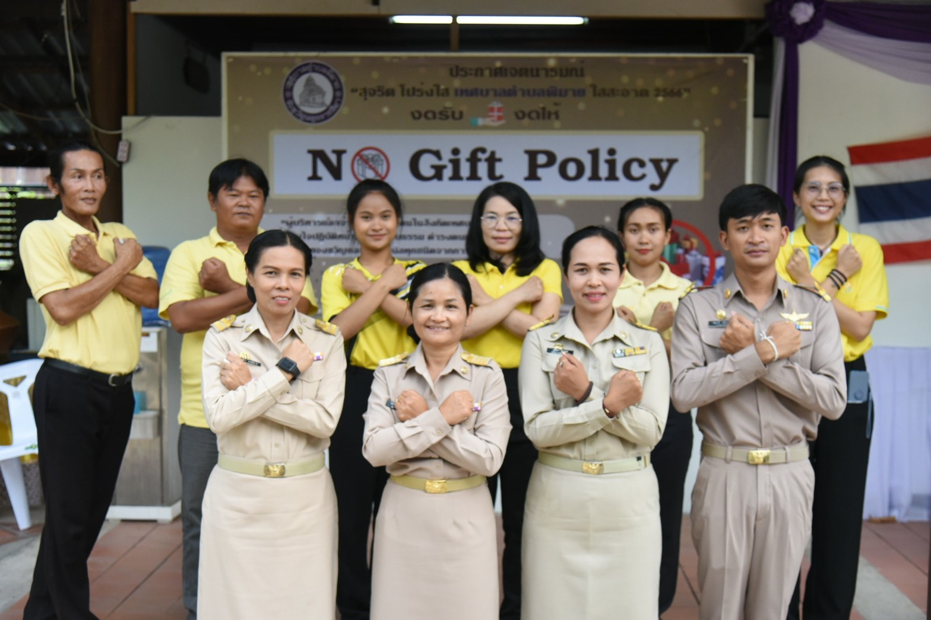

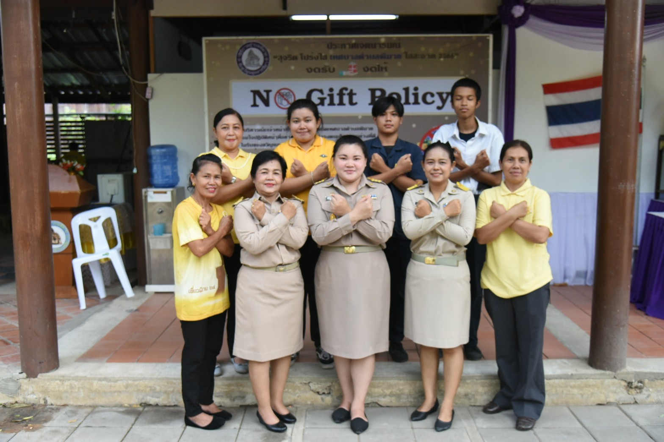
เทศบาลตำบลพิมาย ประกาศเจตนารมณ์
เรื่อง “สุจริต โปร่งใส เทศบาลตำบลพิมาย ใสสะอาด 2566”
และ “งดรับ งดให้” ของขวัญ ของกำนัลทุกชนิด จากการปฏิบัติหน้าที่ (No Gift Policy)

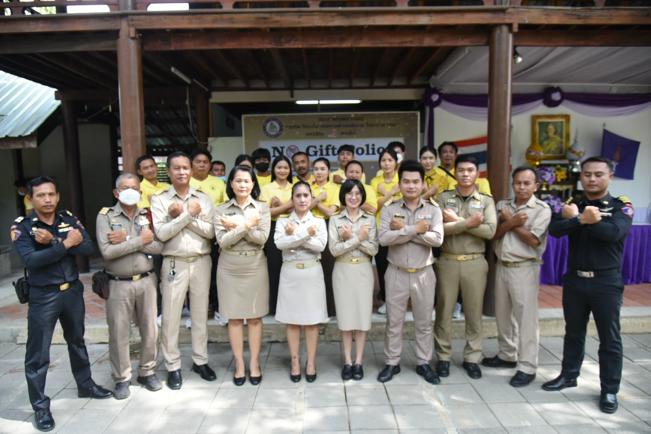

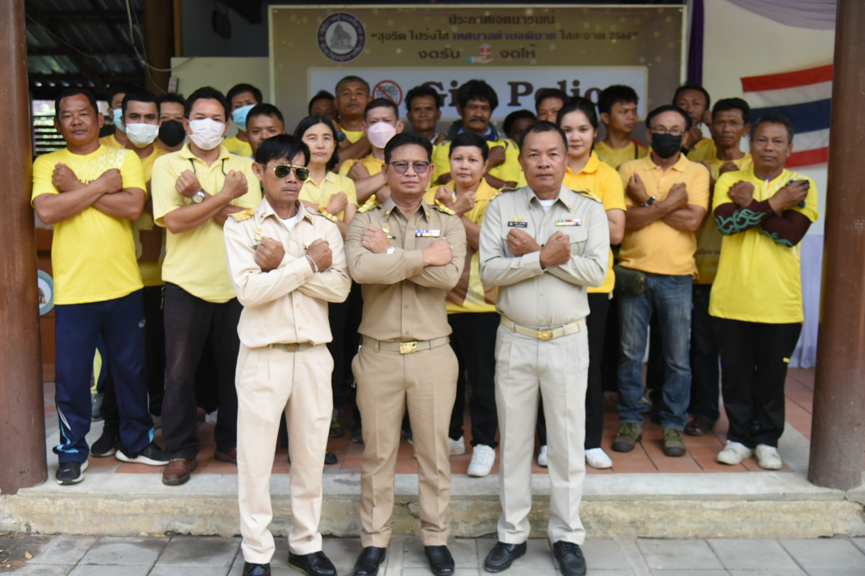
เทศบาลตำบลพิมาย ประกาศเจตนารมณ์
เรื่อง “สุจริต โปร่งใส เทศบาลตำบลพิมาย ใสสะอาด 2566”
และ “งดรับ งดให้” ของขวัญ ของกำนัลทุกชนิด จากการปฏิบัติหน้าที่ (No Gift Policy)

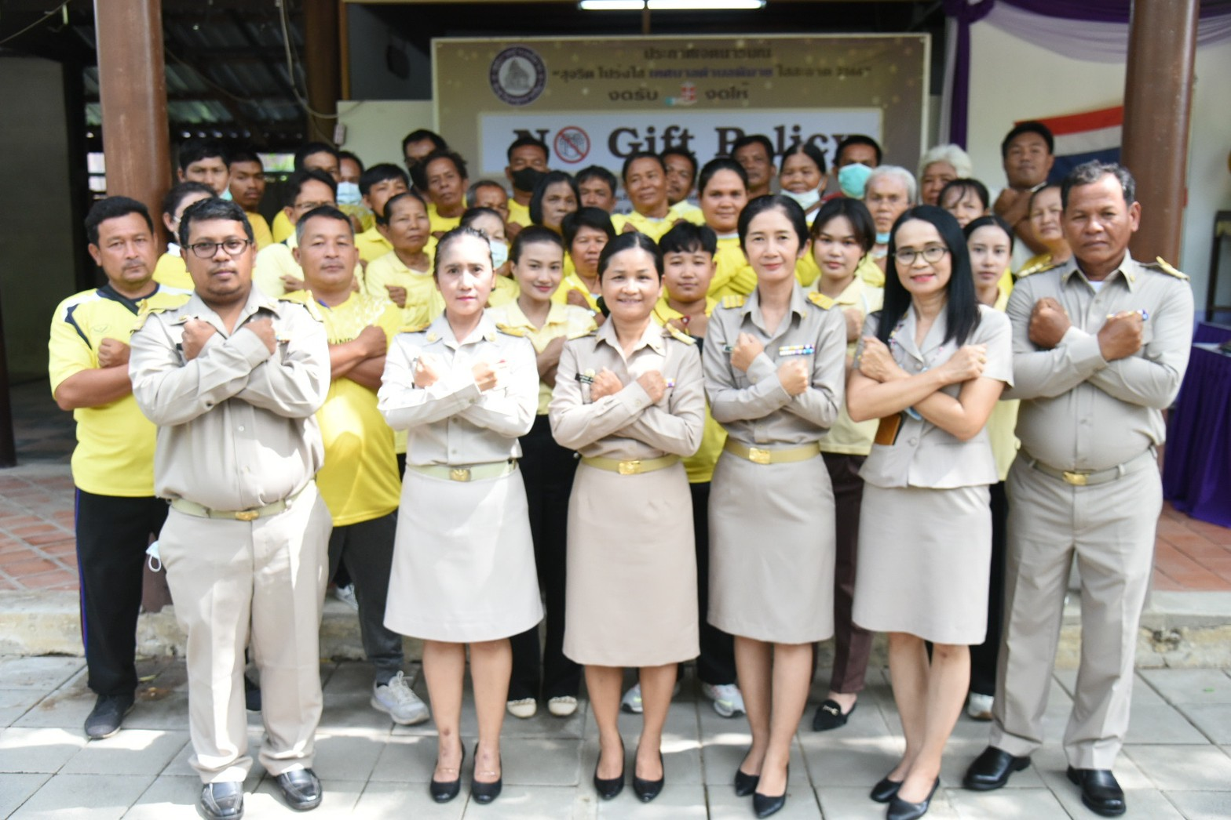

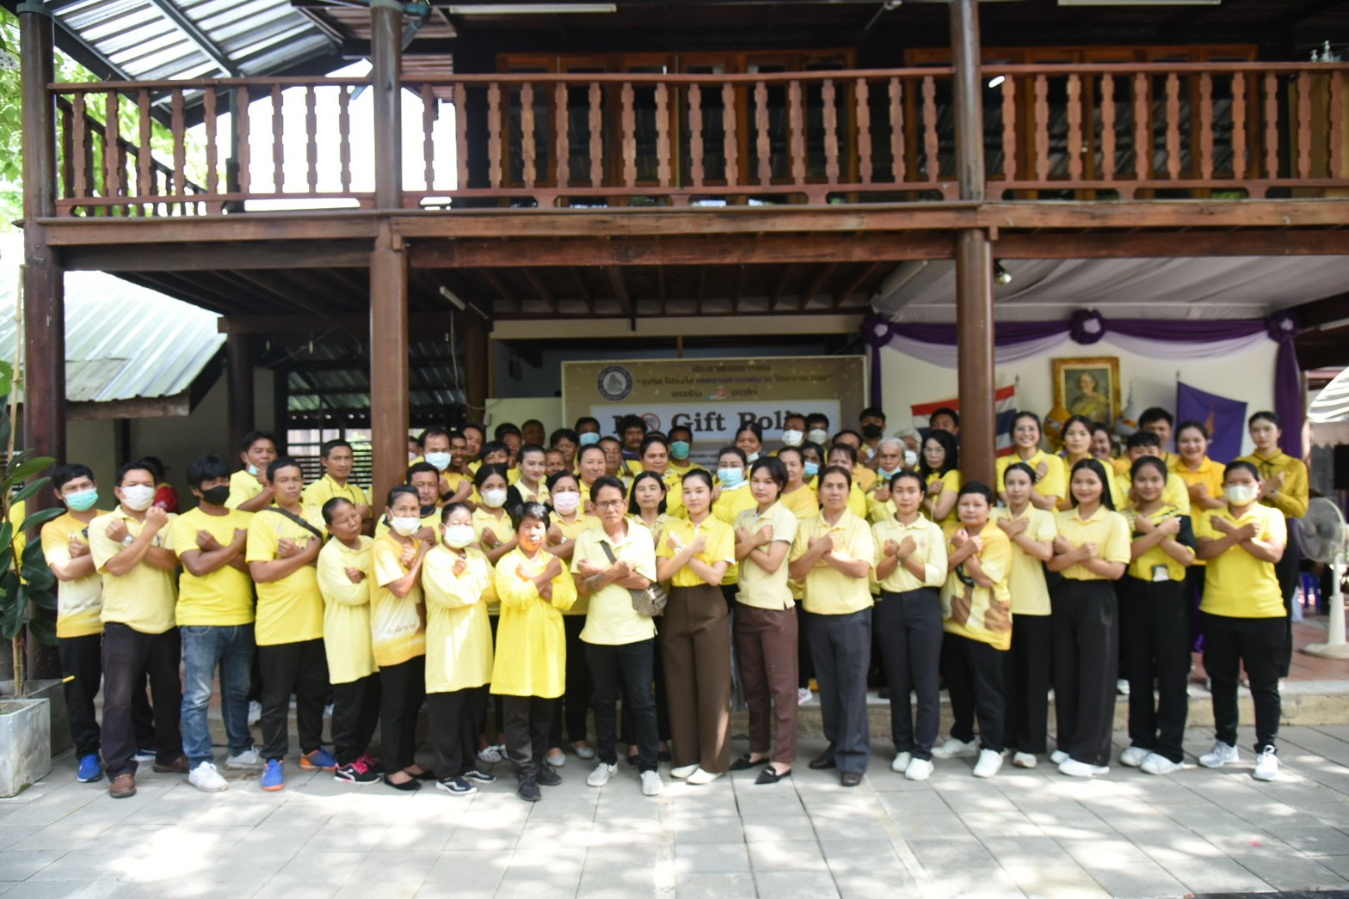
เทศบาลตำบลพิมาย ประกาศเจตนารมณ์
เรื่อง “สุจริต โปร่งใส เทศบาลตำบลพิมาย ใสสะอาด 2566”
และ “งดรับ งดให้” ของขวัญ ของกำนัลทุกชนิด จากการปฏิบัติหน้าที่ (No Gift Policy)

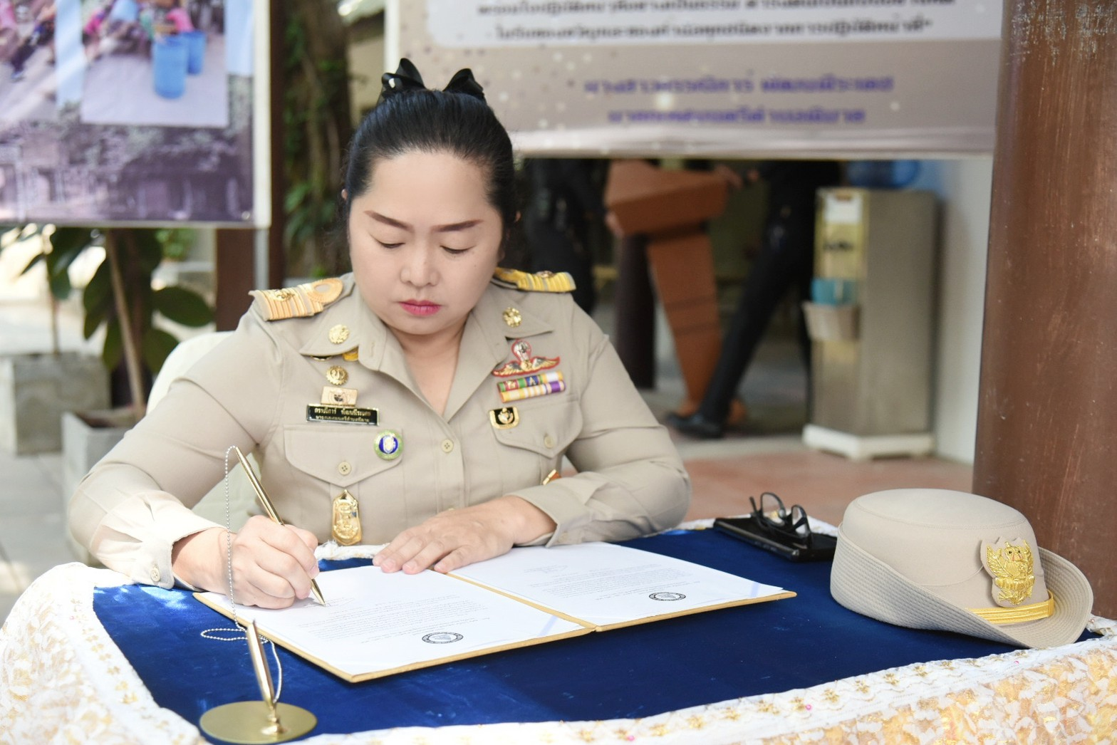
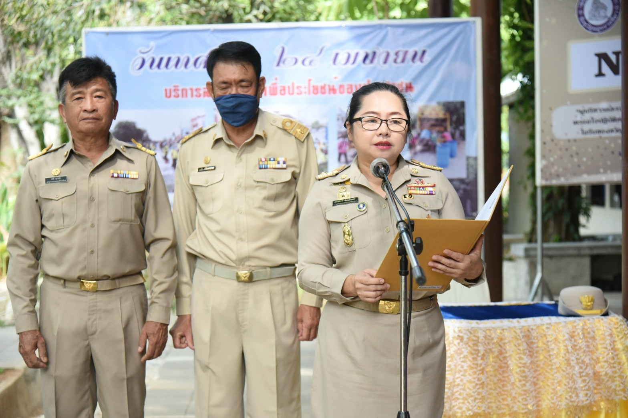
นายกเทศมนตรีฯ ลงนามในประกาศเจตนารมณ์ และประกาศ พร้อมทั้งมอบนโยบาย No Gift Policy จากการปฏิบัติหน้าที่ ให้บุคลากรในสังกัดทราบโดยทั่วกัน

